Лабораторная работа №4

Дискреционное разграничение прав в Linux. Расширенные атрибуты

Ильинский Арсений Александрович

Содержание

Цель работы 1

Задание 1

Теоретическое введение 1

Выполнение лабораторной работы 1

Выводы 4

Список литературы 4

# Цель работы

Получение практических навыков работы в консоли с расширенными атрибутами файлов.

# Задание

Выполнить задания из лабораторной работы и проанализировать полученные результаты.

# Теоретическое введение

Для выполнения данной лабораторной нет специальной теории.

# Выполнение лабораторной работы

Последовательно выполнил все пункты, занося ответы на поставленные вопросы и замечания в отчет:

1. От имени пользователя guest определил расширенные атрибуты файла */home/guest/dir1/file1* командой *lsattr /home/guest/dir1/file1*:

* Определение расширенных атрибутов файла file1
* Определение расширенных атрибутов файла file1

1. Установил командой *chmod 600 file1* на файл *file1* права, разрешающие чтение и запись для владельца файла:

* Установление прав на файл file1
* Установление прав на файл file1

1. Попробовал установить на файл */home/guest/dir1/file1* расширенный атрибут **a** от имени пользователя guest командой *chattr +a /home/guest/dir1/file1*:

* В ответ получил отказ от выполнения операции:
* Установление расширенных прав на файл file1 пользователем guest
* Установление расширенных прав на файл file1 пользователем guest

1. Повысил свои права с помощью команды *su*. Попробовал установить расширенный атрибут **a** на файл */home/guest/dir1/file1* от имени суперпользователя командой *chattr +a /home/guest/dir1/file1*:

* Установление расширенных прав на файл file1 суперпользователем
* Установление расширенных прав на файл file1 суперпользователем

1. От пользователя guest проверил правильность установления атрибута командой *lsattr /home/guest/dir1/file1*:

* Проверка расширенных прав на файл file1
* Проверка расширенных прав на файл file1

1. Выполнил дозапись в файл file1 слова «test» командой *echo “test” /home/guest/dir1/file1*:

* После этого выполнил чтение файла *file1* командой *cat /home/guest/dir1/file1*:
* Выполнение дозаписи в файл с атрибутом a
* Выполнение дозаписи в файл с атрибутом a
* Дозапись прошла успешно.

1. Попробовал стереть имеющуюся в файле информацию командой *echo “abcd” > /home/guest/dirl/file1*:

* Перезапись файла с атрибутом a
* Перезапись файла с атрибутом a
* Затем попробовал переименовать файл командой *mv file1 file2*:
* Переименование файла с атрибутом a
* Переименование файла с атрибутом a

1. Попробовал с помощью команды *chmod 000 file1* установить на файл *file1* права, запрещающие чтение и запись для владельца файла:

* Изменения прав на файл с атрибутом a
* Изменения прав на файл с атрибутом a
* Данная операция над файлом не позволена.

1. Снял расширенный атрибут **a** с файла */home/guest/dirl/file1* от имени суперпользователя командой *chattr -a /home/guest/dir1/file1*:

* Повторение операций без атрибута a
* Повторение операций без атрибута a
* Повторил операции, которые ранее не удавалось выполнить:
* 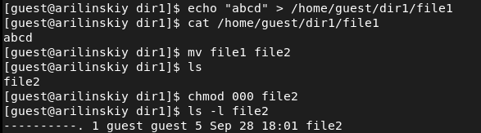
* Повторение операций без атрибута a
* После выполнения пришел к выводу, что атрибут **а** позволяет добавлять информацию в файл, но удалять ее, переименовывать файл или менять права доступа к нему нельзя. Атрибут может быть установлен только суперпользователем.

1. Повторил те же действия по шагам для файла *file1*, откатив изменения:

* 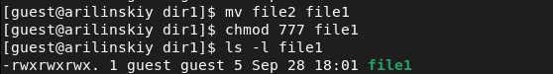
* Откат изменений
* и заменив атрибут **a** атрибутом **i**:
* Повторение операций с атрибутом i (1/2)
* Повторение операций с атрибутом i (1/2)
* 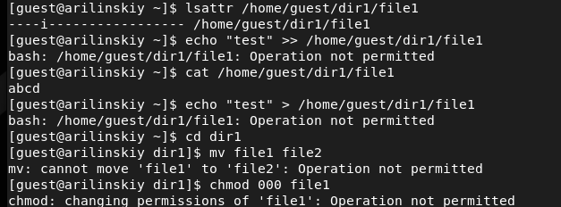
* Повторение операций с атрибутом i (2/2)
* После выполнения пришел к выводу, что атрибут **i** указывает на то, что нельзя изменять название файла, его содержимое и права доступа. Атрибут может быть установлен только суперпользователем.

# Выводы

В результате выполнения работы я повысил свои навыки использования интерфейса командой строки (CLI), познакомился на примерах с тем, как используются основные и расширенные атрибуты при разграничении доступа. Имел возможность связать теорию дискреционного разделения доступа (дискреционная политика безопасности) с её реализацией на практике в ОС Linux (дистрибутив - Rocky). Опробовал действие на практике расширенных атрибутов **а** и **i**.

# Список литературы

* [Кулябов Д.С., Королькова А.В., Геворкян М.Н *Лабораторная работа №4*](https://esystem.rudn.ru/pluginfile.php/1651751/mod_resource/content/3/004-lab_discret_extattr.pdf)